Для заказа доставки работы воспользуйтесь поиском на сайте http://www.mydisser.com/search.html

МІНІСТЕРСТВО ОСВІТИ І НАУКИ, МОЛОДІ ТА СПОРТУ УКРАЇНИ
СХІДНОУКРАЇНСЬКИЙ НАЦІОНАЛЬНИЙ УНІВЕРСИТЕТ
імені ВОЛОДИМИРА ДАЛЯ

РЕКІЯНОВ СЕРГІЙ ОЛЕКСАНДРОВИЧ

УДК 005.21: 658

КОНКУРЕНТНЕ ПОЗИЦІОНУВАННЯ У СТРАТЕГІЧНОМУ УПРАВЛІННІ ПІДПРИЄМСТВОМ

Спеціальність 08.00.04 – Економіка та управління підприємствами
(за видами економічної діяльності)

А В Т О Р Е Ф Е Р А Т
дисертації на здобуття наукового ступеня
кандидата економічних наук

Луганськ – 2013

Дисертацією є рукопис.

Роботу виконано у Східноукраїнському національному університеті імені Володимира Даля Міністерства освіти і науки, молоді та спорту України (м. Луганськ).

Науковий керівник: | доктор економічних наук, професор, заслужений діяч науки і техніки України Бузько Ірина Романівна,  Східноукраїнський національний університет імені Володимира Даля Міністерства освіти і науки, молоді та спорту України, проректор з науково-педагогічної роботи, завідуюча кафедрою міжнародної економіки.

Офіційні опоненти:
доктор економічних наук, доцент Коваленко Наталія Валеріївна, Донбаський
державний технічний університет Міністерства освіти і науки, молоді та спорту України, завідуюча кафедрою економіки та управління (м. Алчевськ);

доктор економічних наук, доцент Отенко Василь Іванович, Харківський національний економічний університет Міністерства освіти і науки, молоді та спорту України, професор кафедри менеджменту та бізнесу (м. Харків).

Захист відбудеться 11 квітня 2013 р. о 12.30 на засіданні спеціалізованої вченої
ради Д 29.051.01 у Східноукраїнському національному університеті імені Володимира Даля Міністерства освіти і науки, молоді та спорту України за адресою: 91034,
м. Луганськ, кв. Молодіжний, 20а.

З дисертацією можна ознайомитися в бібліотеці Східноукраїнського національного
університету імені Володимира Даля Міністерства освіти і науки, молоді та спорту України за адресою: 91034, м. Луганськ, кв. Молодіжний, 20а.

Автореферат розіслано 11 березня 2013 р.

Вчений секретар  спеціалізованої вченої ради | Г.В. Козаченко

ЗАГАЛЬНА ХАРАКТЕРИСТИКА РОБОТИ

Актуальність теми. Загострення конкуренції на внутрішніх та зовнішніх ринках змушує підприємства шукати нові джерела та способи одержання конкурентних переваг, які визначають позиції підприємств у конкурентному середовищі. Поступовий перехід до постіндустріального суспільства ставить нові завдання розвитку промислових підприємств, які мають вирішуватися у стратегічному управлінні шляхом формування конкурентної позиції підприємства на основі створених ним конкурентних переваг. Конкурентні переваги, сформовані підприємством, зумовлюють його унікальність в конкурентному середовищі й слугують підґрунтям для конкурентного позиціонування підприємства та розроблення на цій основі його конкурентної стратегії.
Основні питання конкурентного позиціонування підприємств знайшли відображення у роботах І. Ансофа, М. Портера, Р. Фатхутдінова, С. Леонтьєва, Г. Азоєва, А. Бранденбургера, Б. Дж. Нейлбаффа, Дж. Ф. Мура, Т. Пітерса, Р. Уотермена, М. Круглова, Є. Короткова, В. Андріанова, І. Сiваченка. Проблеми стратегічного управління розвитком підприємства висвітлено в працях А. Томпсона, А. Стрікленда, К. Боумена, Р. Акоффа, Д. Аакера, Т. Пітерса, І.Р. Бузько, В. Єфремова, В. І. Отенка, І. Холода, Н.В. Коваленко. Зазначені вчені дійшли висновку, що основні підходи до конкурентного позиціонування під-приємства лежать у сфері маркетингу, лідерства за витратами та диверсифікації продукту, а зміст стратегії розвитку підприємства зводиться до його оптимального пристосування до змін зовнішнього середовища. Дослідження надбань ресурсної теорії розвитку підприємств (П. Селзнік, Х. Стівенсон, Р. Хайес, Х. Ітамі, K. Прахальд і Г. Хемель, Р. Грант, Дж. Тідд та ін.) дає змогу встановити, що ядром конкурентних переваг є створені підприємством ключові сфери компетенції, які визначають унікальність підприємства в конкурентному середовищі та дозволяють йому успішно конкурувати. Конкурентне позиціонування підприємства, засноване на компетенціях, стає підґрунтям формування конкурентної стратегії підприємства, яка, в свою чергу, дозволяє ідентифікувати, розвивати та підтримувати компетенції підприємства.
Необхідність розробки теоретичних засад та методичного інструментарію щодо конкурентного позиціонування у стратегічному управлінні підприємством на засадах компетентнісного підходу визначила вибір теми, мету, завдання, логіку, напрями дослідження та структуру дисертаційної роботи.
Зв’язок роботи з науковими програмами, планами, темами. Дисертаційну роботу виконано відповідно до тематики держбюджетних науково-дослідних робіт Східноукраїнського національного університету імені Володимира Даля Міністерства освіти і науки, молоді та спорту України (м. Луганськ). За темою ДН 7-09 "Методологічні основи управління функціонуванням та розвитком суб’єктів господарської діяльності в епоху знань" (номер державної реєстрації 0106U000293, 2006-2009 рр.) здобувачем розроблено підхід до конкурентного позиціонування підприємства, заснованого на компетенціях. При виконанні теми ДН 5-09 "Обліково-аналітичне та організаційно-економічне забезпечення розвитку економічних систем регіону в умовах світових інтеграційних процесів" (номер державної реєстрації 0109U003316, 2009-2011 рр.) автором розроблено методичні засади оцінювання конкурентних переваг підприємства.
Мета й завдання дослідження. Метою дисертаційної роботи є формування теоретичних засад та практичних рекомендацій щодо конкурентного позиціонування у стратегічному управлінні підприємством на засадах використання компетентнісного підходу.
Для досягнення поставленої мети вирішено такі завдання:
визначено сутність, види та способи конкурентного позиціонування підприємства;
досліджено генезис розвитку стратегічного управління підприємством та визначено роль компетенції підприємства як джерела його конкурентних переваг;
визначено сутність компетенцій підприємства та досліджено можливість їхнього використання в конкурентному позиціонуванні підприємства;
проаналізовано методи оцінювання конкурентних переваг підприємства та розроблено послідовність їх оцінювання;
визначено напрями та інструментарій аналізу компетенцій підприємства в його конкурентному позиціонуванні;
розроблено принциповий підхід до конкурентного позиціонування підприємства на засадах компетентнісного підходу;
встановлено способи використання компетентнісного підходу у формуванні конкурентної стратегії підприємства;
розроблено підхід до формування фінансової компетентності підприємства.
Об’єктом дослідження є стратегічне управління підприємством. Предмет дослідження становлять теоретичні, методичні та практичні аспекти конкурентного позиціонування підприємства на засадах компетентнісного підходу.
Методи дослідження. Методологічною основою роботи є сукупність способів наукового пізнання, загальнонаукових і спеціальних методів дослідження. Теоретичною основою дисертації послугували фундаментальні положення стратегічного управління, ресурсної теорії, компетентнісного підходу, наукові праці вітчизняних і зарубіжних вчених у галузі стратегічного управління, управління конкурентоспроможністю підприємства. Інформаційну базу дослідження склали дані оперативної та статистичної звітності машинобудівних підприємств, результати власних досліджень та дані спеціальних обстежень (аналітичних досліджень) підприємств м. Луганськ, Інтернет-ресурси.
У роботі використано методи: монографічного аналізу (при дослідженні по-нять "конкурентне позиціонування", "стратегічна спрямованість розвитку підприємства", "компетенції підприємства", "конкурентна стратегія підприємства"), семантичного та структурно-логічного аналізу (при визначенні сутності та складових компетенції підприємства, аналізі методів оцінювання конкурентних переваг підприємства), компетентнісного підходу (при визначенні можливості використання компетенції підприємства як об’єкта конкурентного позиціонування підприємства, розробленні процедури конкурентного позиціонування підприємства, заснованого на компетенціях), аналізу і синтезу (при розробленні підходів до конкурентного позиціонування підприємства на засадах компетентнісного підходу, формуванні фінансової компетентності підприємства), процесного підходу (при розробленні послідовності формування конкурентної стратегії підприємства з використанням компетенцій, процедури оцінювання конкурентних переваг підприємства), моделювання (при побудові матриць конкурентних переваг підприємства), анкетування та експертного оцінювання, графічні методи (при застосуванні компетентнісного підходу до конкурентного позиціонування підприємства, у формуванні фінансової компетентності підприємства, побудові профілів компетенцій підприємства).
Наукова новизна отриманих результатів. Основний науковий результат дисертаційної роботи полягає у створенні теоретичного підґрунтя щодо конкурентного позиціонування у стратегічному управлінні підприємством на засадах компетентнісного підходу, який дає можливість ідентифікувати компетенції, що лежать в основі конкурентних переваг підприємства, та формувати на цій основі його конкурентні позиції.
Наукова новизна результатів дослідження полягає в такому:
уперше:
сформовано принциповий підхід до конкурентного позиціонування підприємства на засадах компетентнісного підходу, що дає можливість аналізувати джерела конкурентних переваг, засновані на компетенціях, визначати конкурентні позиції підприємства та встановлювати напрями підтримки та розвитку конку-рентної позиції підприємства;
уточнено:
визначення компетенції підприємства як сукупності складно імітованих конкурентами елементів внутрішнього середовища підприємства, які формуються на основі ефективної взаємодії людського й організаційного капіталу та забезпечують створення стійких конкурентних переваг підприємства;
сутність конкурентної стратегії підприємства як сукупності дій, спрямованих на формування, підтримку та зміцнення конкурентної позиції підприємства на основі ідентифікації та розвитку його компетенцій, що лежать в основі конкурентних переваг підприємства;
удосконалено:
підхід до аналізу джерел компетенції підприємства в його конкурентному позиціонуванні, який реалізується шляхом інвентаризації активів, що вміщують компетенції, та встановленні їхньої відповідності ознакам компетенції, що дозволяє оцінити можливість створення конкурентних переваг та визначити на основі компетенцій конкурентні позиції підприємства;
процедуру оцінювання конкурентних переваг підприємства на основі діагностики конкурентного поля й конкурентного фону підприємства, що дає можливість оцінити привабливість і перспективність стратегічної сфери діяльності підприємства та визначити його конкурентні позиції;
послідовність формування конкурентної стратегії підприємства, яка спрямована на формування та розвиток компетенцій, необхідних для підтримки або посилення конкурентної позиції підприємства, та дає змогу формувати альтернативні конкурентні стратегії підприємства, виходячи з характеристик його конку-рентної позиції;
процедуру формування фінансової компетентності підприємства на основі визначення компетенцій, які впливають на спроможність підприємства здійснювати ефективну фінансову діяльність; ідентифікації ключових бізнес-процесів, які забезпечують фінансову компетентність підприємства та встановлення шляхів перетворення особистісних компетенцій на системні.
Практичне значення отриманих результатів дослідження. Одержані результати та розроблені рекомендації є методичною основою конкурентного позиціонування у стратегічному управлінні підприємством. До результатів, які мають найбільше практичне значення, належать пропозиції щодо:
методики оцінювання конкурентних переваг підприємства;
процедури аналізу компетенцій у конкурентному позиціонуванні підприємства;
послідовності формування конкурентної стратегії підприємства, заснованої на компетенціях;
процедури формування фінансової компетентності підприємства.
Результати дисертаційної роботи використано Головним управлінням економіки Луганської обласної державної адміністрації (довідка № 814 / 08-27 від 15.08.12 р.), ПАТ "Луганськтепловоз" (довідка № 108-25 / 332 від 31.07.12 р.), Луганською регіональною торгово-промисловою палатою (довідка № 881 від 14.08.12 р.), АТ "Брокбізнесбанк" (довідка № 428 від 1.08.12 р.).
Особистий внесок здобувача. Наукові розробки, положення, висновки та рекомендації є результатом самостійно проведеного автором дослідження щодо конкурентного позиціонування у стратегічному управлінні підприємством. Особистий внесок здобувача в колективно опубліковані праці визначено в списку публікацій.
Апробація результатів дисертації. Отримані результати дослідження, висновки та пропозиції обговорювалися й схвалені на Міжнародній науково-практичній конференції "Проблеми економічного розвитку України на шляху до інтеграції у європейський простір" (м. Луганськ, 2008 р.), І Міжнародній науково-практичній конференції студентів, аспірантів, молодих вчених "Проблеми глобалізації та моделі стійкого розвитку економіки" (м. Луганськ, 2009 р.), ІІ Міжнародній науково-практичній конференції студентів і молодих вчених "Розвиток міжнародних відносин та зовнішньоекономічної діяльності підприємств України в умовах фінансово-економічної кризи" (м. Донецьк, 2009 р.), І Всеукраїнській конференції студентів і молодих вчених "Актуальні питання теорії і практики менеджменту" (м. Луганськ, 2010 р.), ІІ Міжнародній науково-практичній конфе-ренції "Проблеми сучасної економіки" (м. Миколаїв, 2011 р.), ІІ Міжнародній науково-практичній конференції "Ділове та публічне адміністрування" (м. Луганськ, 2012 р.), ІІ Міжнародній науково-практичній конференції "Управління міжнародною конкурентоспроможністю регіонів" (м. Сімферополь, 2012 р.).
Публікації. Основні результати дослідження опубліковані у 18 наукових працях, серед яких – 1 параграф у монографії, 9 статей – у наукових журналах, 1 стаття – у збірнику наукових праць, 7 публікацій – у матеріалах наукових конференцій. Загальний обсяг публікацій – 6,36 д.а., з яких особисто здобувачеві належать 5,75 д.а.
Структура й обсяг роботи. Дисертація складається зі вступу, трьох розділів і висновків, викладених на 194 сторінках машинописного тексту. Матеріали дисертації містять 24 таблиці і 34 рисунки, які подано на 27 сторінках. Список використаних джерел із 240 найменувань уміщено на 25 сторінках, 4 додатки – на 18 сторінках.

ОСНОВНИЙ ЗМІСТ ДИСЕРТАЦІЙНОЇ РОБОТИ

Розділ 1. Теоретичні засади конкурентного позиціонування у стратегічному управлінні підприємством. Глобалізація світової економіки та посилення конкуренції на внутрішніх та зовнішніх ринках зумовлюють необхідність забезпечення високого рівня конкурентоспроможності підприємств та формування стійких конкурентних переваг, що стає одним зі стратегічних напрямів розвитку сучасних підприємств та має вирішуватися системно у стратегічному управлінні підприємством. Дослідження генезису стратегічного управління підприємством дало можливість зробити висновок, що розвиток шкіл стратегічного управління йшов за змінами, які відбувалися в зовнішньому середовищі, тобто здійснювався за моделлю рефлексії. Вплив глобалізації на розвиток підприємств спричинив зміну всієї філософії бізнесу та зумовив необхідність формування нових підходів до стратегічного управління підприємством, зокрема, у сфері формування його конкурентних переваг. Такі підходи ґрунтуються на тому, що широка доступність ресурсів унеможливила одержання конкурентних переваг на підставі використання переваг тільки у зовнішньому середовищі. Тому підприємства вимушені шукати джерела конкурентних переваг у внутрішньому середовищі, прагнучи ідентифікувати ключові спроможності, навколо яких можна збудувати бізнес-простір та які здатні стати основою конкурентних переваг.
Вагомим внеском у розвиток стратегічного управління підприємствами є ресурсна теорія, яка формує уявлення про підприємство як певну сукупність ресурсів, що використовуються для досягнення підприємством привілейованої позиції на ринку, тобто стійкої конкурентної переваги. Згідно з ресурсною теорією конкурентні переваги зумовлені унікальною сукупністю властивих підприємству ресурсів і спроможностей, тобто визначаються саме компетенціями. Таким чином, стратегічний успіх підприємства ґрунтується на можливості накопичення ресурсів і спроможностей та перетворення їх на ключові атрибути бізнесу, які є більш надійною базою для корпоративної стратегії, ніж чинники зовнішнього середовища, що змінюються, і запити ринку. Дослідження генезису стратегічного управління, зокрема надбань ресурсної теорії, відкриває нові можливості у конкурентному позиціонуванні підприємства. Використання концепції компетенції в конкурентному позиціонуванні підприємства дає змогу сформувати принципово новий підхід до конкурентного позиціонування підприємства на основі компе-тентнісного підходу. В роботі надано визначення компетенції підприємства як сукупності складно імітованих елементів внутрішнього середовища підприєм-ства, які формуються на основі ефективної взаємодії людського й організаційного капіталу та забезпечують створення стійких конкурентних переваг підприємства. Таке визначення компетенцій підприємства дозволило зробити висновок про можливість застосування компетентнісного підходу в конкурентному позиціонуванні підприємства, який полягає у визначенні конкурентних позицій підприємства на основі створених ним конкурентних переваг, в основі яких лежать компетенції підприємства. Конкурентне позиціонування підприємства, засноване на компетенціях, стає підґрунтям для формування конкурентної стратегії підприємства, яка, в свою чергу, дозволяє ідентифікувати, розвивати та підтримувати компетенції підприємства. Автором встановлено, що компетенції підприємства мають певну ієрархію та в сукупності складають його ключову компетенцію.
Під конкурентним позиціонуванням підприємства в роботі розуміється процес формування, підтримки та посилення позиції підприємства в його відносинах із конкурентами, споживачами та постачальниками з урахуванням впливу чинників внутрішнього та зовнішнього середовища. Дослідження змістових і дескриптивних визначень конкурентного позиціонування підприємства, які містяться у науковій літературі, дало змогу виділити загальні підходи й ознаки, за якими можна здійснювати конкурентне позиціонування підприємства. Аналіз підходів до конкурентного позиціонування підприємства дав змогу зробити висновок, що наявні методи конкурентного позиціонування підприємства: маркетинговий, зональний, підхід до позиціонування в контексті стратегічного управління витратами і стратегічного управління підприємством – не дають можливості повною мірою вирішити завдання формування конкурентних переваг у турбулентному економічному середовищі та в умовах жорсткої конкуренції. Це зумовило необхідність розробки нових підходів та способів конкурентного позиціонування підприєм-ства, які відповідають вимогам сучасного етапу стратегічного розвитку під-приємств, одним з яких є використання компетенції підприємства в його конкурентному позиціонуванні.
Аналіз еволюції теоретичних підходів до джерел і критеріїв стійкої конкурентної переваги показав, що концепція "ключових компетенцій", запропонована Г. Хамелем і К. Прахальдом, створює підґрунтя для "інтелектуального лідерства" підприємства в галузі на основі формування специфічних, важко імітованих конкурентами джерел стійких конкурентних переваг підприємства, тобто ключових компетенцій. Згідно із представленим підходом чинники, що формують компетенції підприємства та зв’язки між ними, спроможні утворювати тимчасові або стійкі конкурентні переваги підприємства. В роботі виділені ознаки компетенцій підприємства, які дозволяють з усієї сукупності компетенцій виділити такі, що спроможні стати джерелом формування конкурентних переваг. До них належать цінність для споживача, складність імітації, диференціація від конкурентів (унікальність) та здатність відкривати нові можливості для розвитку підприємства. Зазначені ознаки послугували підґрунтям для розроблення процедури аналізу компетенцій у конкурентному позиціонуванні підприємства.
Розділ 2. Аналіз підходів до оцінювання конкурентної позиції підприємства. Завдання формування конкурентної позиції підприємства, яка відповідає умовам конкуренції, що склалися в галузі, вимагає використання сучасного методичного інструментарію оцінювання конкурентних переваг підприємства, на яких ґрунтується його конкурентна позиція. В роботі проаналізовано методи оцінювання конкурентних переваг підприємства: SWOT-аналіз, аналіз ланцюжку цінностей, GAP-аналіз, LOTS-аналіз, PIMS-аналіз, метод профілів, метод Мак-Кінсі 7S, портфоліо-аналіз, аналіз витрат. Використання означених методів дає змогу оцінити конкурентні позиції підприємства відносно конкурентів та створити підґрунтя для формування конкурентної стратегії підприємства. Використання ситуативного аналізу, методу побудови профілів та методу сценаріїв дало змогу розробити підхід до конкурентного позиціонування підприємства на основі діагностики конкурентного поля й конкурентного фону підприємства. Під конкурентним полем розуміється галузь або сфера, в якій здійснюється конкурентна боротьба під-приємств. Конкурентний фон – це певні зв'язки між різними конкурентними полями, які відображають конкретний історичний, політичний, соціальний, економічний контекст. Визначення конкурентної позиції підприємства на основі запропонованого підходу створює підґрунтя для розроблення конкурентної стратегії підприємства.
У роботі визначено основні чинники конкурентного фону підприємства, аналіз яких послугував підґрунтям для класифікації основних компонент конкурентного фону підприємства і чинників, що його визначають. Діагностика конкурентного фону підприємства здійснюється з використанням методу профілів, що дає змогу оцінити відносну значущість чинників конкурентного фону. Визначення меж конкурентного поля та рівня його привабливості є одним із важливих етапів конкурентного позиціонування підприємства. Реалізація цього етапу дозволяє встановити "сектор бізнесу" або межі стратегічної сфери діяльності підприємства, оцінити привабливість і перспективність стратегічної сфери діяльності та визначити поточну конкурентну позицію підприємства. В роботі запропоновано процедуру оцінювання привабливості конкурентного поля підприємства на основі використання системи індикаторів та розроблено просторову модель конкурентного поля підприємства. Використання системи показників оцінювання конку-рентних позицій підприємства дає змогу визначити привабливість конкурентної позиції підприємства в межах його конкурентного поля. Послідовність конку-рентного позиціонування підприємства на основі діагностики конкурентного поля й конкурентного фону підприємства подано на рис. 1.
Згідно з концепцією дослідження успіх підприємства в конкурентній бо-ротьбі визначається спроможністю підприємства формувати унікальні, складно відтворювані конкурентами компетенції, які, при використанні їх у створенні нових продуктів та послуг, стають джерелом конкурентних переваг та підґрунтям для ефективної конкуренції. Виходячи з цього, у роботі зроблено висновок, що компетенції підприємства можуть використовуватися в конкурентному позиціонуванні підприємства, адже саме вони визначають унікальність створюваних підприємством продуктів та забезпечують його неповторність у конкурентному середовищі.
Використання компетенції підприємства в його конкурентному позиціонуванні можливе за умови визначення принципів та способів аналізу й вимірювання ресурсів знань, які є джерелами формування компетенції підприємства. В основі компетенції лежить уся сукупність ресурсів знань, що знаходяться в розпорядженні підприємства.
Визначення напрямів розвитку підприємства
Діагностика конкурентного фону

Визначення конкурентного поля
Аналіз і оцінка привабливості конкурентного поля

Побудова моделі конкурентного поля

Визначення поточної конкурентної позиції підприємства на конкурентному полі

Виділення основних детермінант конкурентної сили підприємства
на конкурентному полі

Формування конкурентної стратегії підприємства

Вибір альтернативних конкурентних стратегій
Розробка програми забезпечення пріоритетної стратегії

Оцінювання нової конкурентної позиції підприємства

Розробка заходів щодо утримання або посилення конкурентної позиції підприємства

Пошук нових конкурентних переваг, унаслідок зміни конкурентного поля і
конкурентної позиції підприємства

Рис. 1. Послідовність конкурентного позиціонування підприємства на основі діагностики конкурентного поля і конкурентного фону підприємства

Аналіз компетенцій підприємства ґрунтується на інвентаризації активів знань, які вміщують компетенції підприємства та здатні стати джерелом його конкурентних переваг. У роботі класифіковано джерела компетенції підприємства, що послугувало основою для розроблення процедури аналізу компетенцій у конкурентному позиціонуванні підприємства. Аналіз компетенцій підприємства полягає у визначенні джерел його компетенції, встановленні їхньої відповідності ознакам компетенції та дозволяє визначити комбінацію компетенцій, ресурсів і спроможностей, здатних створити конкурентні переваги підприємства.
Розділ 3. Формування конкурентної стратегії підприємства на засадах компетентнісного підходу. В роботі розроблено послідовність формування конкурентної стратегії підприємства на засадах компетентнісного підходу, реалізація якої дає змогу визначити конкурентну позицію підприємства, виходячи з наявності та якості існуючих компетенцій (рис. 2).

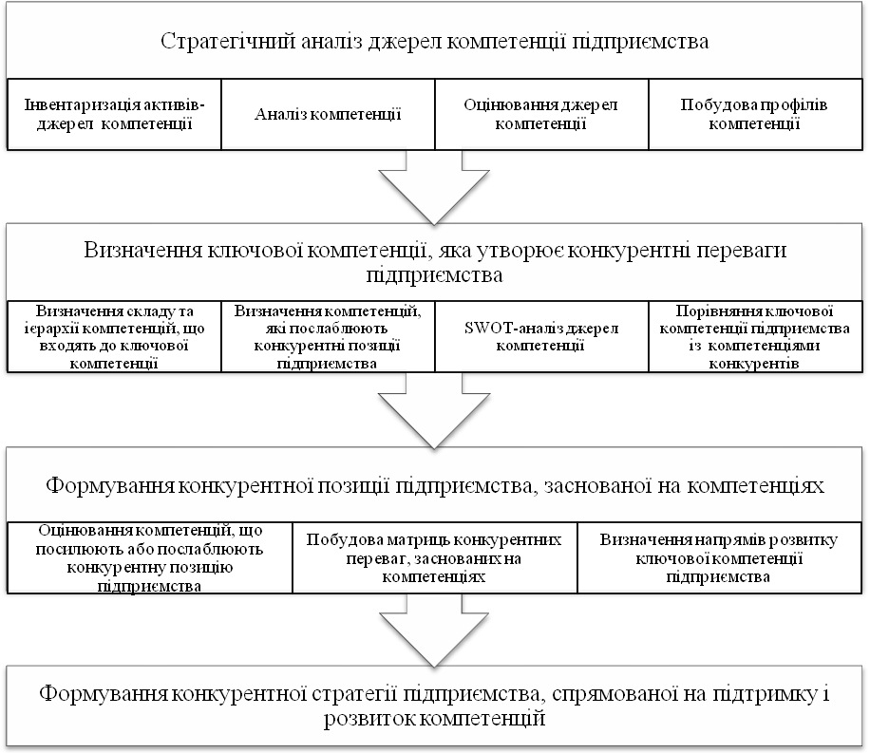
Рис. 2. Послідовність конкурентного позиціонування підприємства,
заснованого на компетенціях

Одним з найважливіших етапів конкурентного позиціонування підприємства, заснованого на компетенціях, є стратегічний аналіз джерел компетенцій, спрямований на виявлення наявних компетенцій підприємства, що здійснюється шляхом інвентаризації активів знань, які вміщують компетенції підприємства. Визначені під час інвентаризації джерела компетенції підприємства мають бути проаналізовані на предмет відповідності ознакам компетенції, а саме стійкість, неповторність, орієнтація на споживача, довгостроковість.
Результати конкурентного позиціонування підприємства, заснованого на компетенціях, можна представити шляхом побудови матриць конкурентних переваг, які формуються на основі визначення переліку компетенцій підприємства та їхнього кількісного оцінювання. Матрицю конкурентних переваг ПАТ "Луганськтепловоз" подано на рис. 3.
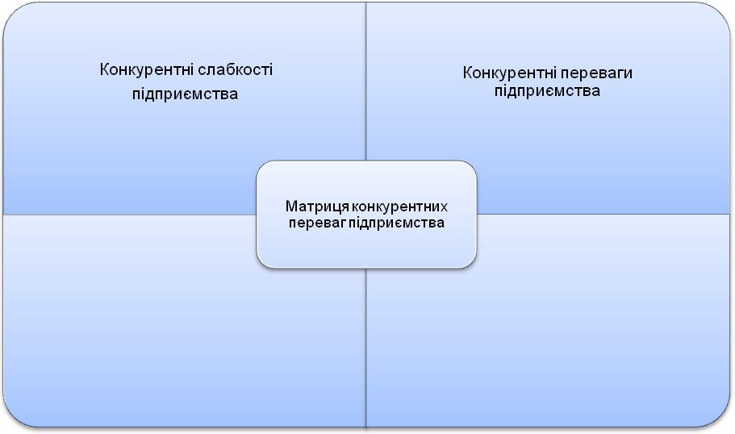
Важливість компетенції
1
3
5
8
4
13
12
14
10
11
6
7
9
15
1
2
3
4
5
6
7
8
9
10
11
12
13
14
15
0,4 | 0,5 | 0,6 | 0,7 | 0,8 | 0,9 | 1 | 1,1 | 1,2 | 1,3 | 1,4 | 1,5 | 1,6 | 1,7
Оцінювання конкурентних переваг
(недоліків) підприємства
Рис. 3. Матриця конкурентних переваг
ПАТ "Луганськтепловоз":
Оцінювання конкурентних переваг (недоліків) підприємства за компетенціями
1 | Наявність ефективних бізнес-процесів | 8 | Зв'язки з органами державного управління
2 | Наявність унікальних технологій | 9 | Здатність забезпечувати ефективну фінансову діяльність
3 | Якість продукту | 10 | Глибоке знання ринку, розуміння потреб кінцевих споживачів продукції
4 | НДДКР | 11 | Високий інноваційний потенціал
5 | Наявність висококваліфікованого персоналу | 12 | Висока адаптивність
6 | Наявність спеціальних виробничих активів | 13 | Високий рівень управління знаннями
7 | Зв'язки з постачальниками і споживачами | 14 | Ефективні комунікації
 |  | 15 | Репутація, імідж

Побудовані матриці дають змогу визначити конкурентну позицію підприєм-ства, засновану на компетенціях. Використання концепції компетенцій у конкурентному позиціонуванні підприємства дозволяє порівнювати джерела компетенції підприємства із відповідними чинниками конкурентів. Це дає змогу встановити конкурентні переваги підприємства, визначені на основі компетенцій. Для зіставлення оцінного рівня прояву компетенцій підприємства, одержаного на основі експертного опитування, з рівнем прояву компетенцій конкурентів у роботі пропо-нується використовувати індекс конкурентних переваг підприємства (І_{кп}), який розраховується як співвідношення рівнів прояву компетенцій підприємства та, відповідно, компетенцій конкурентів. Розрахунок визначеного індексу дає змогу побудувати відносні матриці конкурентних переваг підприємства та визначити сильні й слабкі сторони підприємства порівняно з провідними конкурентами в галузі. Таким чином, підприємство може успішно конкурувати в галузі, якщо його найбільш важливі (ключові) компетенції знаходяться у верхній частині матриці. Такі компетенції можуть трансформуватися в конкурентні переваги підприємства. У лівому верхньому квадранті розташовані конкурентні недоліки підприємства. В роботі класифіковано типи конкурентних позицій підприємства, визначені за компетенціями як сильні, середні та слабкі. За поданою класифікацією конкурентна позиція ПАТ "Луганськтепловоз" характеризується як слабка, адже менше 20% його компетенцій можна класифікувати як потенційні конкурентні переваги, а 20% – як конкурентні слабкості, що зумовлює необхідність посилення конкурентної позиції підприємства. Використання компетентнісного підходу в конкурентному позиціонуванні підприємства дозволило уточнити сутність конкурентної стратегії підприємства як сукупності дій, спрямованих на формування, підтримку та зміцнення конкурентної позиції підприємства шляхом ідентифікації та розвитку компетенцій підприємства, які лежать в основі його конкурентних переваг. В роботі розроблено послідовність формування конкурентної стратегії підприємства (рис. 4), яка спрямована на ідентифікацію та розвиток компетенцій, необхідних для підтримки або посилення конкурентної позиції підприємства, що дає змогу формувати альтернативні конкурентні стратегії підприємства, виходячи з характеристик його конкурентної позиції.

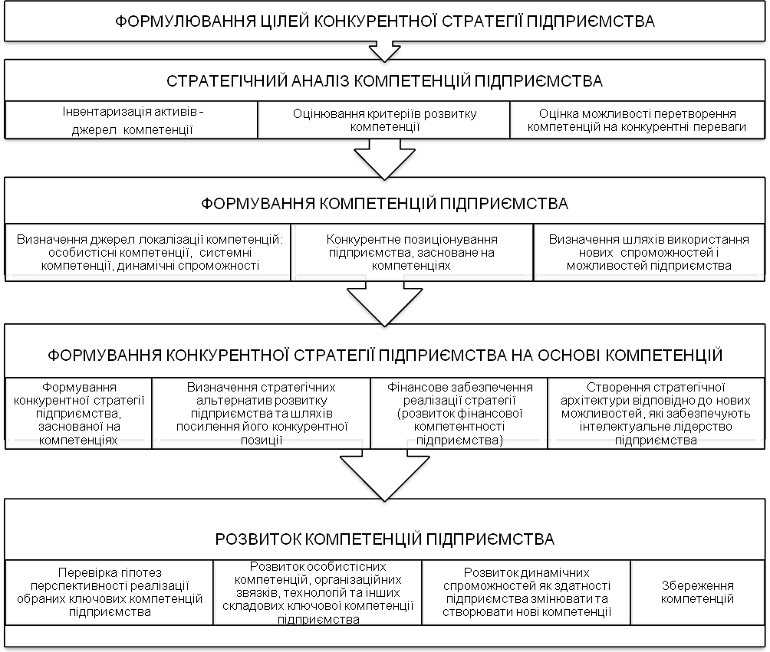
Рис. 4. Послідовність формування конкурентної стратегії підприємства,
заснованої на компетенціях

Використання результатів конкурентного позиціонування підприємства, заснованого на компетенціях, зокрема, формування матриць конкурентних переваг підприємства, а також врахування параметрів привабливості конкурентного поля, дало змогу визначити стратегічні альтернативи розвитку підприємства, напрями можливого змінення конкурентної позиції підприємства, а також заходи щодо посилення конкурентної позиції підприємства шляхом розроблення трипозиційної матриці стратегічних альтернатив підприємства.
Завдання формування компетенцій підприємства, які мають стати джерелами конкурентних переваг та реалізації на цій основі конкурентної стратегії підприємства, вимагає відповідного ресурсного забезпечення, у тому числі й фінансового. В роботі показано, що однією з необхідних умов для цього є формування фінансової компетентності підприємства, під якою розуміється унікальна для підприємства сукупність знань, навичок, спроможностей та ресурсів, що впливають на здатність підприємства забезпечувати ефективність фінансових бізнес-процесів. Важливим чинником формування фінансової компетентності підприємства є наявність внутрішніх і зовнішніх джерел, які дозволяють ефективно здійснювати фінансування бізнес-процесів підприємства. В роботі виділено два рівні формування фінансової компетентності підприємства: фінансова компетенція персоналу (особистісні компетенції) та фінансова компетенція підприємства (системні компетенції). Визначено чинники фінансової компетентності підприємства та встановлено, що ресурсне забезпечення фінансової компетентності підприємства потребує його взаємодії із суб’єктами зовнішнього оточення: іншими підприємствами, фінансовими установами, органами державної влади та управління. Розроблена в роботі процедура формування фінансової компетентності підприємства дозволяє визначати компетенції, які впливають на спроможність підприємства здійснювати ефективну фінансову діяльність, встановлювати шляхи перетворення особистісних компетенцій на системні та здійснювати вибір джерел ресурсного забезпечення фінансової компетентності підприємства. Схему формування фінансової компетентності підприємства подано на рис. 5.

ВИСНОВКИ

У дисертаційній роботі за результатами проведеного дослідження розроблено теоретичні засади та методичний інструментарій конкурентного позиціонування у стратегічному управлінні підприємством на засадах компетентнісного підходу, який дає змогу ідентифікувати компетенції, що лежать в основі конкурентних переваг підприємства, та формувати на цій основі його конкурентні позиції.
- Визначення сутності компетенції підприємства як сукупності складно імітованих елементів внутрішнього середовища підприємства, рівень розвитку яких визначається ефективною взаємодією людського й організаційного капіталу та забезпечує створення стійких конкурентних переваг підприємства, дало змогу зробити висновок про можливість застосування компетентнісного підходу в конкурентному позиціонуванні шляхом перетворення компетенції підприємства на його конкурентні переваги.
Формування
фінансової
компетенції персоналу
Визначення ключових
спеціалістів / посад

Моделювання компетенцій ключових спеціалістів

Визначення поведінкових індикаторів компетенцій
Встановлення переліку
компетенцій ключових
працівників

Формування фінансової компетентності підприємства
Шляхи перетворення
особистісних компетенцій на системні

Постійне навчання персоналу, підвищення кваліфікації, оволодіння спеціальними компетенціями
Стимулювання передавання знань та обміну досвідом
Розвиток організаційних і міжорганізаційних зв’язків, що сприяють передаванню інформації та комунікаціям
Стимулювання творчих здібностей персоналу й підвищення якості менеджменту
Розвиток корпоративної культури та іміджу на фінансовому ринку

Формування
фінансової
компетенції
підприємства
Визначення ключових
компетенцій, які впливають на спроможність підприємства здійснювати ефективну
фінансову діяльність
посад

Ідентифікація ключових бізнес-процесів, які забезпечують фінансову компетентність підприємства

Визначення структури та
ієрархії фінансової
компетенції підприємства
Конкурентне позиціонування підприємства на основі компетенцій
Формування конкурентної стратегії підприємства

Підвищення конкурентоспроможності підприємства на фінансовому ринку
Підвищення ефективності фінансової діяльності підприємства

Співробітництво з іншими підприємствами, фінансовими установами, органами державного управління
Джерела забезпечення фінансової компетентності підприємства
Внутрішні джерела:
прибуток;
амортизаційні відрахування;
кошти резервного фонду;
кошти статутного фонду

Зовнішні позикові джерела:
банківський кредит;
емісія боргових цінних паперів;
інвестиційний податковий кредит;
фінансова оренда (лізинг);
бюджетні кредити

Зовнішні залучені джерела:
емісія акцій,
бюджетні кошти на беззворотній основі;
кошти позабюджетних фондів;
кошти іноземних інвесторів
інше

Рис. 5. Схема формування фінансової компетентності підприємства

Конкурентне позиціонування, засноване на компетенціях, стає підґрунтям формування конкурентної стратегії підприємства, яка спрямована на ідентифікацію, розвиток та підтримку компетенцій підприємства.
- Дослідження генезису стратегічного управління підприємством та надбань ресурсної теорії дало змогу зробити висновок, що конкурентні переваги визначаються здатністю підприємства формувати специфічні для нього компетенції. Використання компетентнісного підходу до конкурентного позиціонування підприємства дало змогу зробити висновок про можливість визначення конкурентної позиції підприємства на основі компетенцій, а також формування на цій основі його конкурентної стратегії.
- Під конкурентним позиціонуванням підприємства в роботі розуміється процес формування, підтримки та посилення позиції підприємства у його відносинах із конкурентами, споживачами та постачальниками з урахуванням впливу чинників внутрішнього та зовнішнього середовища. Аналіз підходів до конкурентного позиціонування підприємства дозволив зробити висновок, що наявні методи конкурентного позиціонування підприємства не дають можливості повною мірою вирішити завдання формування конкурентних переваг у турбулентному економічному середовищі та в умовах жорсткої конкуренції. Це зумовило необхідність формування нових підходів та способів конкурентного позиціонування підприємства, одним з яких є використання компетенції підприємства в його конкурентному позиціонуванні.
- Використання компетентнісного підходу до конкурентного позиціонування підприємства дало змогу сформувати загальну послідовність конкурентного позиціонування підприємства на засадах компетентнісного підходу, реалізація якої дозволяє визначити конкурентну позицію підприємства, виходячи з наявності та якості його компетенцій. У роботі встановлено, що одним із важливих етапів конкурентного позиціонування підприємства, заснованого на компетенціях, є стратегічний аналіз джерел компетенцій, спрямований на виявлення наявних компетенцій підприємства, який здійснюється шляхом інвентаризації активів знань, що вміщують компетенції підприємства.
- Використання компетентнісного підходу в конкурентному позиціонуванні підприємства дозволило уточнити сутність конкурентної стратегії підприємства як сукупності дій, спрямованих на формування, підтримку та зміцнення конкурентної позиції підприємства на основі ідентифікації та розвитку компетенцій, які лежать в основі конкурентних переваг підприємства. Розроблена послідовність формування конкурентної стратегії підприємства, спрямована на формування та розвиток компетенцій, необхідних для підтримки або посилення конкурентної позиції підприємства, дає змогу формувати альтернативні конкурентні стратегії підприємства, виходячи з характеристик його конкурентної позиції.
- Запропонований підхід до формування фінансової компетентності підприємства дає змогу визначити компетенції, які впливають на спроможність підприємства здійснювати ефективну фінансову діяльність, ідентифікувати фінансові бізнес-процеси, визначити шляхи перетворення особистісних компетенцій на системні.

ПЕРЕЛІК ОСНОВНИХ ОПУБЛІКОВАНИХ АВТОРОМ ПРАЦЬ
ЗА ТЕМОЮ ДИСЕРТАЦІЇ
Параграфи в монографіях
- Рекіянов С. О. Податкове навантаження: потреби регіону та можливості забезпечення рівних умов діяльності конкуруючих суб’єктів / С. О. Рекіянов. — В кн.: Податкове навантаження: потреби регіону і можливості стягнення податків в умовах кризи: [монографія] . — Луганськ: вид-во СНУ ім. В. Даля, 2010. — С. 37 –42.
Статті в наукових фахових виданнях
- Рекіянов С. О. Оцінка конкурентоспроможності економіки України
/ С. О. Рекіянов // Вісник Східноукраїнського національного університету імені Володимира Даля. — 2006. — № 12(106) . — С. 219–221.
- Рекіянов С. О. Диагностика финансового состояния в процессе оценки конкурентных позиций предприятия / Рекіянов С. О. // Экономика и управление. — 2007. — № 3. — С. 119–122.
- Рекіянов С. О. Оцінка рівня та інтенсивності конкуренції на ринку / Рекіянов С. О. // Вісник Східноукраїнського національного університету імені Володимира Даля. — 2007. — № 1(107) . — С. 354–357.
- Рекіянов С. О. Конкурентное позиционирование в стратегическом управлении предприятия / І. Р. Бузько, С. О. Рекіянов // Вісник Східноукраїнського національного університету імені Володимира Даля. — 2007. — № 10(116) . —
С. 37–43.
Особистий внесок: визначено принципові засади оцінювання конкурентного фону й конкурентного поля підприємства та сформовано послідовність оцінювання привабливості конкурентного поля підприємства.
- Рекіянов С. О. Принципові підходи до оцінки конкурентних позицій підприємства / С. О. Рекіянов // Вісник Східноукраїнського національного університету імені Володимира Даля. — 2008. — № 2(120) . — С. 421–424.
- Рекіянов С. О. Зарубежный опыт использования кластеров как фактора повышения конкурентоспособности предприятий / С. О. Рекіянов,
К. В. Коршик // Вісник Східноукраїнського національного університету імені Володимира Даля. — 2007. — № 10(116) . — С. 50–56.
Особистий внесок: розглянуто сутність та основні переваги кластерів як чинника підвищення конкурентоспроможності підприємств.
- Рекіянов С. О. Ієрархія понять конкурентоспроможності суб’єктів господарювання / С. О. Рекіянов // Вісник Східноукраїнського національного університету імені Володимира Даля. — 2010. — № 12(154) . — С. 161–167.
- Рекіянов С. О. Шляхи підвищення конкурентоспроможності українських підприємств / С. О. Рекіянов // Вісник Східноукраїнського національного університету імені Володимира Даля. — 2011. — № 9(163). Ч. І. — С. 160–165.
- Рекіянов С. О. Обґрунтування вибору стратегії конкурентоспроможності промислового підприємства / С. О. Рекіянов, В. В. Безсмертна // Економіка. Менеджмент. Підприємництво. Зб. наук. праць Східноукраїнського національного університету ім. В. Даля. Вип. 23. Ч. ІІ. — Луганськ: СНУ ім. В. Даля, 2012. — С. 128–134.
Особистий внесок: визначено сутність, зміст та види стратегій конкурентоспроможності промислового підприємства. Запропоновано схему вибору стратегії конкурентоспроможності промислового підприємства.
- Рекіянов С. О. Компетенція як джерело конкурентних переваг у стратегічному управлінні підприємством / С. О. Рекіянов // Культура народов Причерноморья. — 2011. — № 218. — С. 154–156.
Друковані праці наукових конференцій
- Рекіянов С. О. Конкурентна позиція як головний чинник формування конкурентної стратегії підприємства / С. О. Рекіянов // Проблеми економічного розвитку України на шляху до інтеграції у європейський простір: Всеукр. наук.-практ. конф., 26-27 листоп. 2008 р.: тези доповід. — Луганськ: СНУ ім. В. Даля, 2008. — С. 340–344.
- Рекіянов С. О. Оцінка міжнародної конкурентоспроможності економіки України / С. О. Рекіянов // Проблеми глобалізації та моделі стійкого розвитку економіки: матеріали I Міжнар. наук.-практ. конф. студентів, аспірантів та молодих вчених, 25-27 берез. 2009 р. — Луганськ: СНУ ім. В. Даля, 2009. — С. 567–570.
- Рекіянов С. О. Базові концепти конкурентного позиціонування підприємства / І.Р. Бузько, С. О. Рекіянов // Розвиток міжнародних відносин та зовнішньоекономічної діяльності підприємств України в умовах фінансово-економічної кризи: матеріали II Міжнар. наук.-практ. конф. студентів і молодих вчених,
10-11 груд. 2009 р. — Донецьк: ДонДУУ, 2009. — С. 156–158.
Особистий внесок: визначено сутність та взаємозв’язок базових концептів конкурентного позиціонування підприємства: конкурентної позиції, конкурентних переваг, конкурентних стратегій.
- Рекіянов С. О. Визначення конкурентних позицій підприємства в галузі
/ С. О. Рекіянов // Актуальні питання теорії і практики менеджменту: матеріали І Всеукр. наук.-практ. конф. студентів і молодих вчених, 17-19 берез. 2010 р. — Луганськ: СНУ ім. В. Даля, 2010. — С. 174–176.
- Рекіянов С. О. Генезис підходів до стратегічного управління підприємствами / О. В. Вартанова, С. О. Рекіянов // Проблеми сучасної економіки: матеріали ІІ всеукр. наук.-практ. конф., 25 січн. 2011 р. — Миколаїв: НУК, 2011. — С. 4–5.
Особистий внесок: визначено роль і місце компетенції підприємства у стратегічному управлінні підприємством.
- Рекіянов С. О. Аналіз компетенцій у конкурентному позиціонуванні підприємства / С. О. Рекіянов, А. Ю. Ішболдіна // Управління міжнародною конкурентоспроможністю регіонів: матеріали ІІ Міжнар. наук.-практ. конф., 16-10 жовт. 2012 р. — Сімферополь: Кримський інститут бізнесу, 2012. — С. 55–60.
Особистий внесок: запропоновано принциповий підхід до конкурентного позиціонування підприємства, заснованого на компетенціях. Розроблена послідовність аналізу компетенції підприємства в конкурентному позиціонуванні підприємства.
- Рекіянов С. О. Сутність та характеристика конкурентної позиції підприємства / С. О. Рекіянов, О. С. Хамутянська // Ділове та публічне адміністрування: матеріали ІІ Міжнар. наук.-практ. конф., 26-28 квіт. 2012 р. — Луганськ: СНУ ім. В. Даля, 2012. — С. 162–167.
Особистий внесок: визначено сутність та напрями формування конкурентної позиції підприємства, заснованої на компетенціях.

АНОТАЦІЯ

Рекіянов С.О. Конкурентне позиціонування у стратегічному управлінні підприємством. – Рукопис.
Дисертація на здобуття наукового ступеня кандидата економічних наук за спеціальністю 08.00.04 – Економіка та управління підприємствами (за видами економічної діяльності). – Східноукраїнський національний університет імені Володимира Даля Міністерства освіти і науки, молоді та спорту України, Луганськ, 2013.
Визначено сутність, види та способи конкурентного позиціонування підприємства. Досліджено генезис розвитку стратегічного управління підприємством та визначено роль компетенції підприємства як джерела його конкурентних переваг. Встановлено сутність компетенції підприємства та досліджено можливість її використання в конкурентному позиціонуванні підприємства. Проаналізовано методи оцінювання конкурентних переваг підприємства та розроблено послідовність їхнього оцінювання. Встановлено напрями та інструментарій аналізу компетенції підприємства в конкурентному позиціонуванні підприємства. Розроблено принциповий підхід до конкурентного позиціонування підприємства на засадах компетентнісного підходу. Визначено способи використання компетентнісного підходу у формуванні конкурентної стратегії підприємства. Розроблено підхід до формування фінансової компетентності підприємства.
Ключові слова: конкурентне позиціонування, компетенції підприємства, конкурентна стратегія, стратегічне управління підприємством.

АННОТАЦИЯ

Рекиянов С.А. Конкурентное позиционирование в стратегическом управлении предприятием. – Рукопись.
Диссертация на соискание научной степени кандидата экономических наук по специальности 08.00.04 – Экономика и управление предприятиями (по видам экономической деятельности). – Восточноукраинский национальный университет имени Владимира Даля Министерства образования и науки, молодежи и спорта Украины, Луганск, 2013.
Определены сущность, виды и способы конкурентного позиционирования предприятия как процесса формирования, поддержки и усиления позиции предприятия в его отношениях с конкурентами, потребителями и поставщиками с учетом влияния факторов внутренней и внешней среды. Исследование генезиса стратегического управления предприятием показало, что конкурентный успех предприятия определяется его способностью формировать специфические для него компетенции. Определена сущность компетенции предприятия как совокупности сложно имитируемых конкурентами элементов внутренней среды предприятия, которые формируются на основе эффективного взаимодействия элементов человеческого и организационного капитала и обеспечивают создание устойчивых конкурентных преимуществ предприятия. Обоснована возможность использования компетентностного подхода в конкурентном позиционировании предприятия, которая позволяет преобразовывать компетенции в конкурентные преимущества предприятия.
Проанализированы подходы к оценке конкурентных преимуществ предприятия и разработана последовательность их оценки на основе диагностики конкурентного фона и конкурентного поля предприятия. Определены направления и инструментарий анализа компетенции предприятия в конкурентном позиционировании предприятия. Сформирована последовательность конкурентного позиционирования предприятия на принципах компетентностного подхода, реализация которой позволяет определить конкурентную позицию предприятия, исходя из наличия и качества имеющихся у него компетенций. Установлено, что одним из важных этапов конкурентного позиционирования предприятия, основанного на компетенциях, является анализ компетенций, направленный на выявление источников компетенций, оценку их соответствия признакам компетенции и возможности преобразования компетенций предприятия в устойчивые конкурентные преимущества.
Результаты конкурентного позиционирования предприятия представлены в виде матриц конкурентных преимуществ, которые дают возможность определить конкурентную позицию предприятия, основанную на компетенциях. Использование концепции компетенций в конкурентном позиционировании предприятия позволяет сравнивать источники компетенции предприятия с соответствующими факторами конкурентов, что дает возможность выявить конкурентные преимущества предприятия, определенные на основе компетенций.
Использование компетентностного подхода в конкурентном позиционировании предприятия дало возможность уточнить сущность конкурентной стратегии предприятия как совокупности действий, направленных в поддержку или укрепление конкурентной позиции предприятия на основе идентификации, формирования и развития компетенций, которые лежат в основе его конкурентных преимуществ. Разработанная в работе последовательность формирования конкурентной стратегии предприятия направлена на формирование и развитие компетенций, необходимых для поддержки или усиления конкурентной позиции предприятия, что дает возможность формировать альтернативные конкурентные стратегии, исходя из характеристик конкурентной позиции предприятия.
Разработан подход к формированию финансовой компетентности предприятия, под которой понимается уникальная для предприятия совокупность знаний, навыков, возможностей и ресурсов, которая в совокупности влияет на способность предприятия обеспечивать эффективность финансовых бизнес-процессов. В работе определенны две составляющие финансовой компетентности предприятия: финансовые компетенции персонала (личностные компетенции) и финансовые компетенции предприятия (системные компетенции). Установлены факторы, которые образуют финансовую компетентность предприятия. Предложена процедура формирования финансовой компетентности предприятия на основе определения компетенций, влияющих на возможность предприятия осуществлять эффективную финансовую деятельность, идентификации ключевых бизнес-процессов, обеспечивающих его финансовую компетентность и установления путей превращения личностных компетенций в системные.
Ключевые слова: конкурентное позиционирование, компетенции предприятия, конкурентная стратегия, стратегическое управление предприятием.

ANNOTATION

Rekijanov S.A. Competition positioning in a strategic management of enterprises. – Manuscript.
Thesis for a candidate's degree on the specialty 08.00.04 – Enterprise Economics and Management (by forms of economic activity). – Ukraine Ministry of Education and Science, Youth and Sport Volodymyr Dahl East Ukrainian National University, Luhansk, 2013.
The essence, types and methods of the competition positioning of enterprise are determined. The genesis of development of strategic management of enterprises is investigational. The role of competence of enterprise as a source of its competitive advantages is identified. The essence of competence of enterprise and possibility of its use in the competition positioning of enterprise are certain. The methods of evaluation of competitive advantages of enterprise and the sequence of their evaluation are analyzed. The directions and tools of analysis of competence of enterprise in the competition positioning of enterprise is determined. The fundamental approach to competition positioning of enterprise on principles of competence’s approach is formed. The methods of using of competence’s approach to competition strategy of enterprise are forming. The approach to forming of financial competence of enterprise is given.
Keywords: competition positioning, competences of enterprise, competition strategy, strategic management of enterprise.

Підписано до друку 5.03.2013 р. Формат 60х90/16 0,9 д.а.
Тираж 100 екземплярів. Заказ №
Ротапринт СНУ ім. В. Даля. 91034, м. Луганськ, квартал Молодіжний, 20А.

